Documentatie Tema 2
Proiectare Software
Sbarcea Cornel-Sorin
Grupa:30231

Cuprins:
1.Enuntul problemei.
2.Instrumentele utilizate.
3.Justificarea limbajului ales.
4. Descrierea diagramelor UML.
5. Descriere interfață grafică utilizator.
6. Concluzie.

1.) Enuntul problemei:
Problema 2
Dezvoltați o aplicație soft care poate fi utilizată într-un lanț de farmacii pentru gestiunea medicamentelor vândute de farmacii. Softul va permite:
❖ Adăugarea, ștergerea și actualizarea informațiilor despre farmaciile aparținând acelui lanț de farmacii;
❖ Vizualizarea listei tuturor farmaciilor aparținând acelui lanț de farmacii; ❖ Adăugarea, ștergerea și actualizarea informațiilor despre medicamentele din farmacii;
❖ Vizualizarea listei tuturor medicamentelor din lanțul de farmacii sortată după denumire (vizualizarea include și redarea unor imagini cu medicamentele, dar nu include stocul medicamentelor din fiecare farmacie);
❖ Filtrarea medicamentelor dintr-o farmacie selectată după următoarele criterii: disponibilitate, valabilitate sau producător;
❖ Căutarea unui medicament după denumire (rezultatul include toate variantele acelui medicament împreună cu imagini ale produsului depinzând de producător).
2.) Instrumente utilizate:
In realizarea aplicatiiei sa folosit:
- Limbajul de programare oop java .
- JavaFX si fxml pentru realizarea interfetei grafice .
- Baza de date de tip relational Mysql.
- Interactiunea intre aplicatie si baza de date sa facut prin JDBC (Java Database Connectivity).

3.) Justificarea limbajului de programare ales:
Am ales sa foloesc java in principal din cauza ca personal imi este cel mai familiar limbaj oop pe care il cunosc si imi este cel mai usor de lucrat in acesta cu scopu de a duce cerinta la bun sfarsit dar nu numai. Am ales acest limbaj si din cauza ca permite usor organizarea aplicatiei in clase precum Farmacie, Medicament și Stoc si faciliteaza reutilizarea codului ce este esential in implementarea arhitecturii MVVM Pentru realizarea interfeței grafice am utilizat JavaFX, care oferă componente moderne precum TableView, TextField, ComboBox și ImageView. În plus, JavaFX permite utilizarea mecanismului de data binding, care facilitează sincronizarea automată între interfață și datele din ViewModel. De asemenea, conexiunea cu baza de date se realizeaza foarte usor cu JDBC astfel interogarile si manipularea datelor se face in mod eficient si sigur .

4.) Descrierea diagramelor UML:
4.1 Faza de analiză:
4.1.1 Diagrama Use-Case:
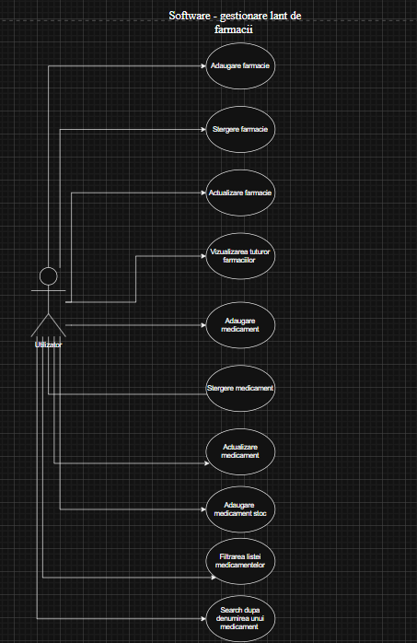
Aceasta diagrama surprinde toate cazurile de utilizare a aplicatiei la care acees utilizatorul cum ar fi operatile Crud pe medicamente si farmacii ,adaugarea unui medicament in stoc si filtrarea medicamentelor dupa anumite criterii si afisarea listelor cu farmcii si medicamente.Practic relatia ce poate face utilizatorul cu aplicatia mea.

4.3 Diagramele de activitate:
Acestea surprind fluxul de executie a unui caz de utilizare .Ilustreaza pas cu pas executia intregului process de la inceput la final in functie de decizii ce trebuie sa le ia softwareul .
Diagramele de activiate pentru Farmacie:
Adaugare:
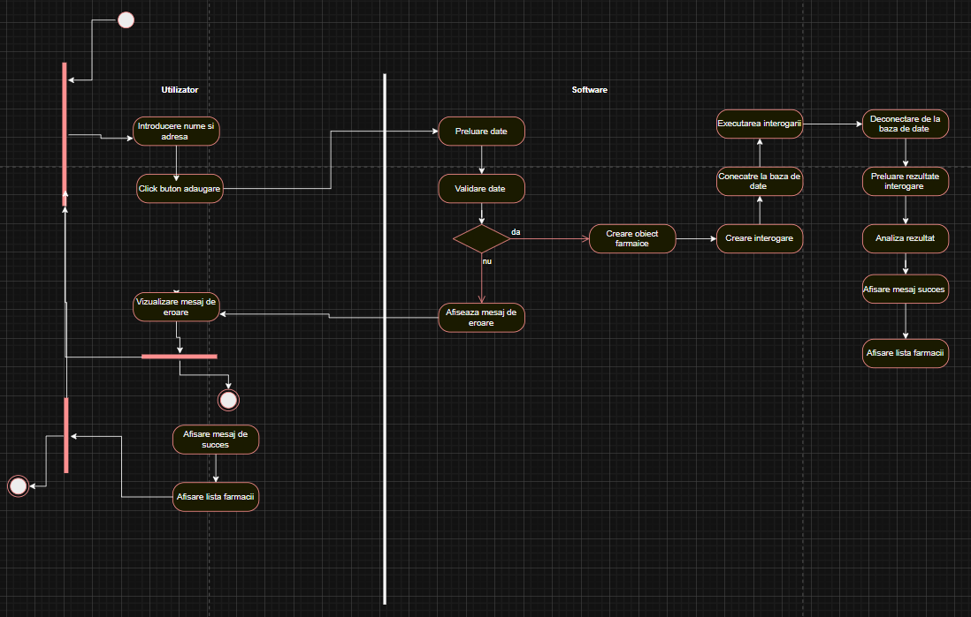
Stergere:
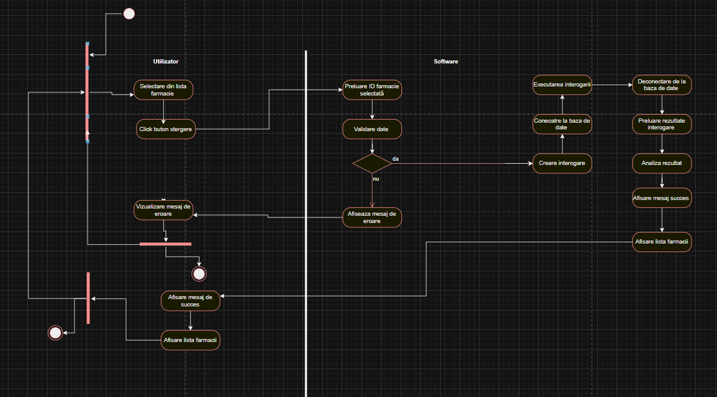
Actualizare:
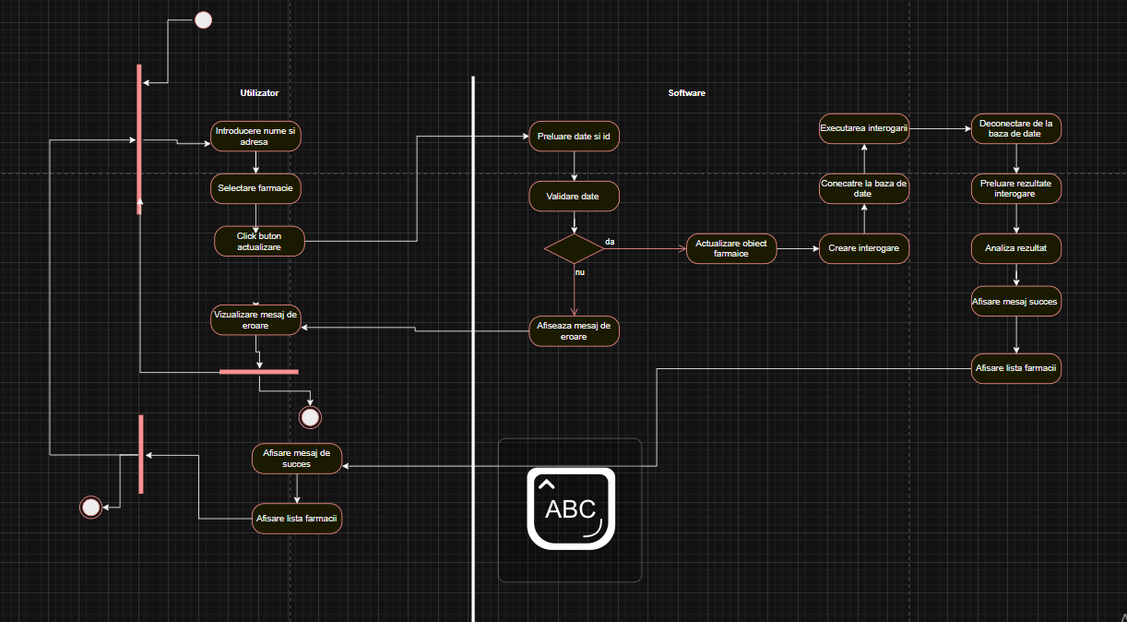
Afisare lista farmacii:
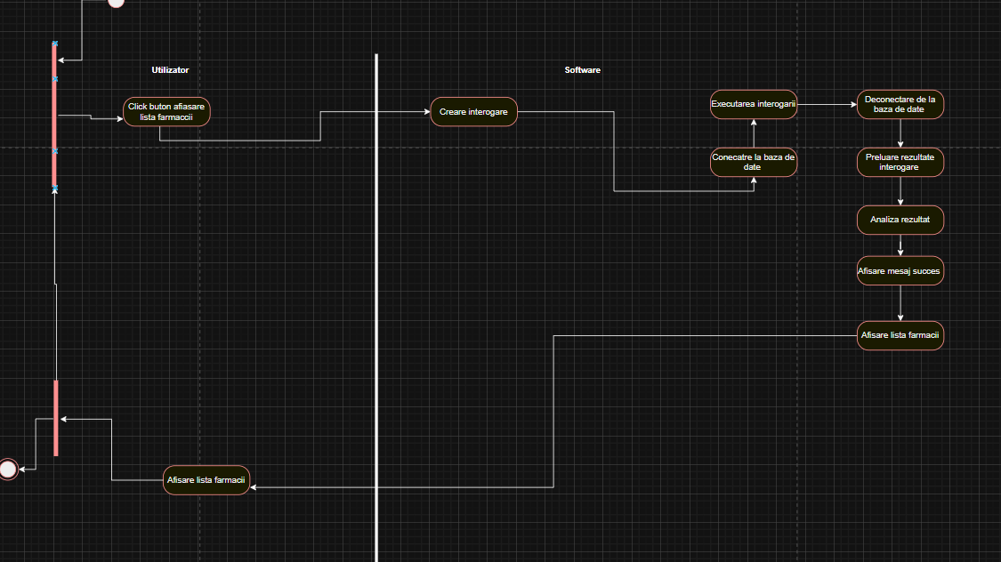
Diagrame activitate Medicament:
Adaugare :
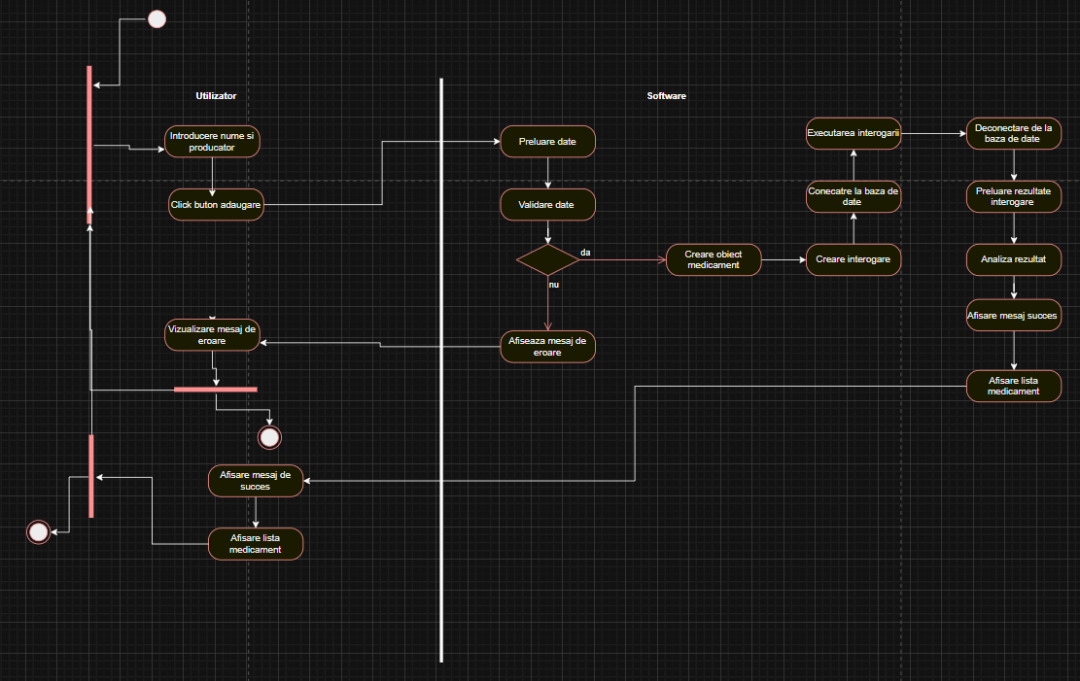
Stergere:
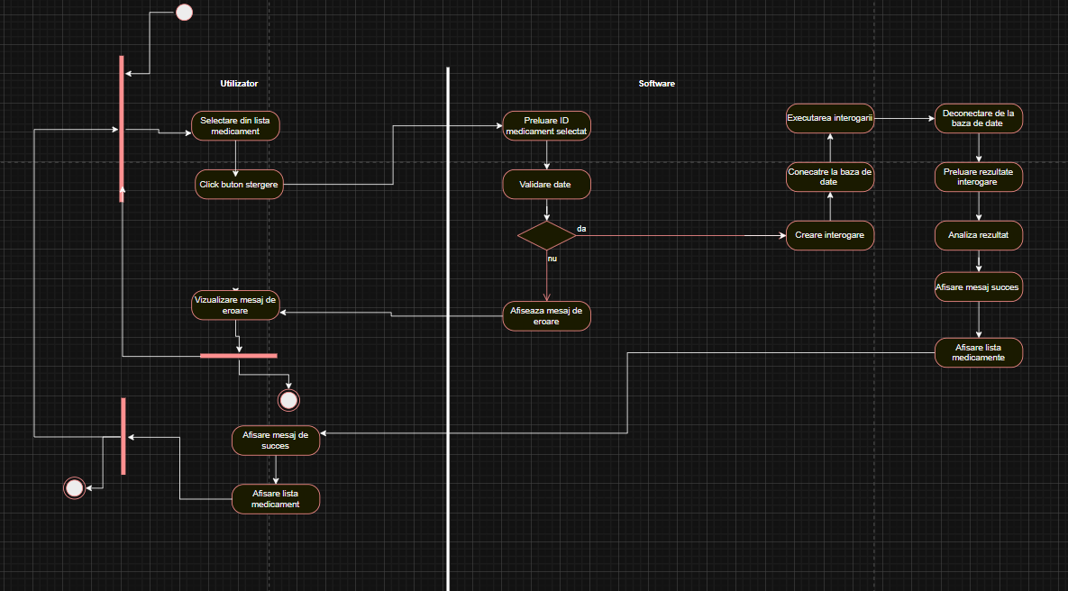

Actualizare:
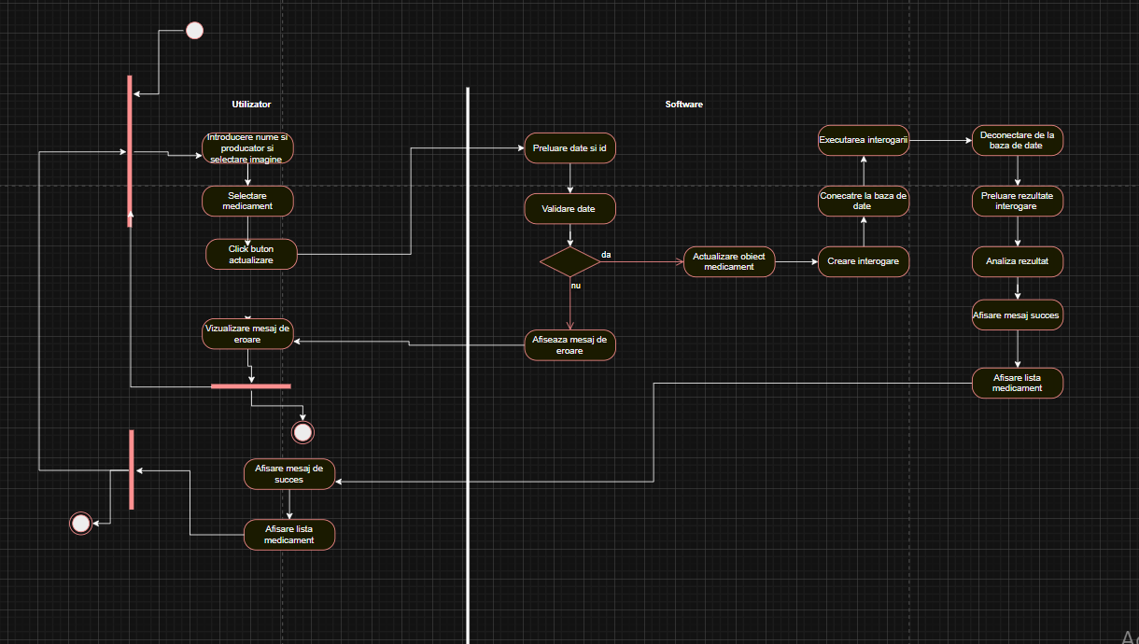
Afisare lista medicamente:
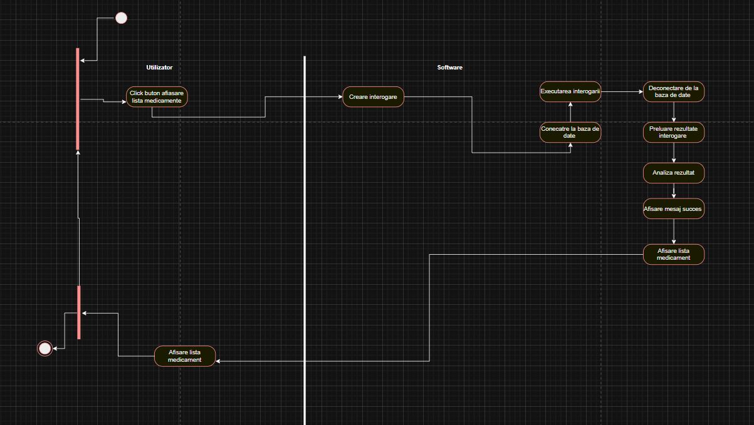

Adaugare Stoc:
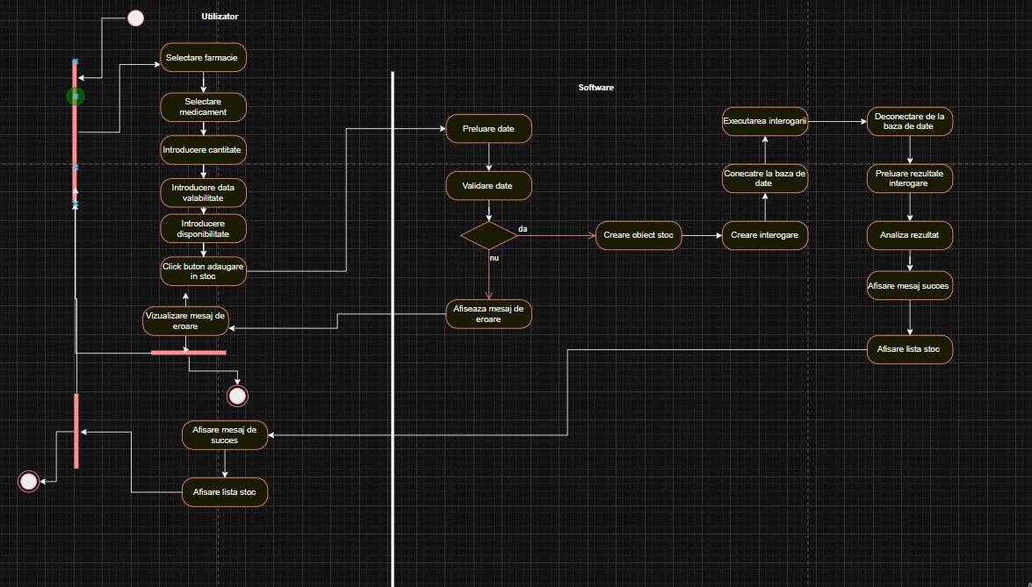

Filtrarii dupa disponibilitate,valabilitate,producator:
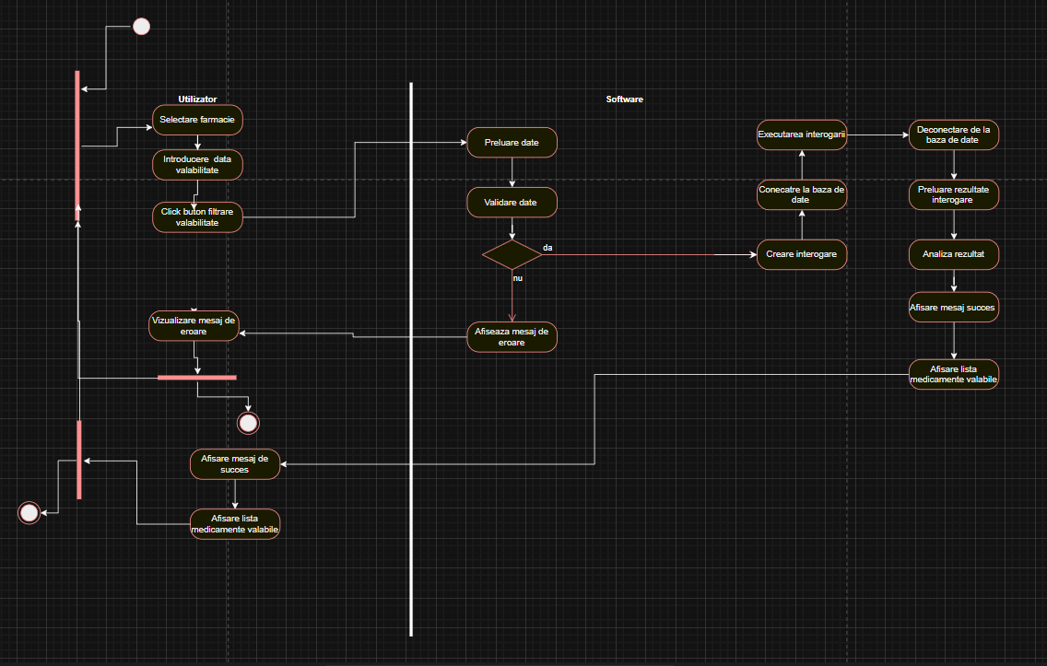
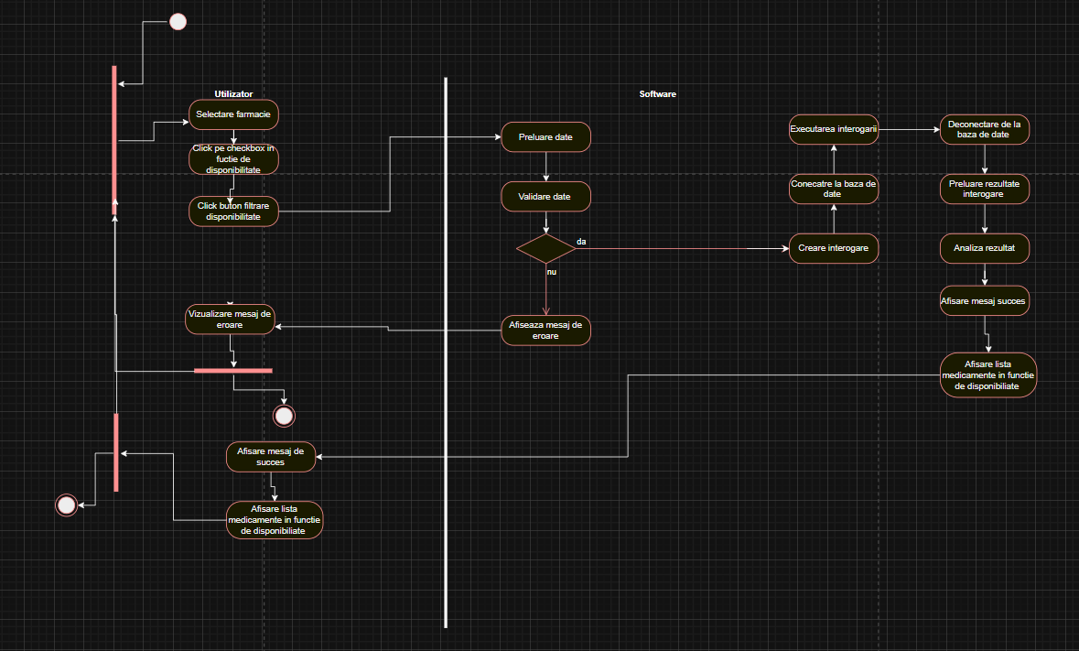
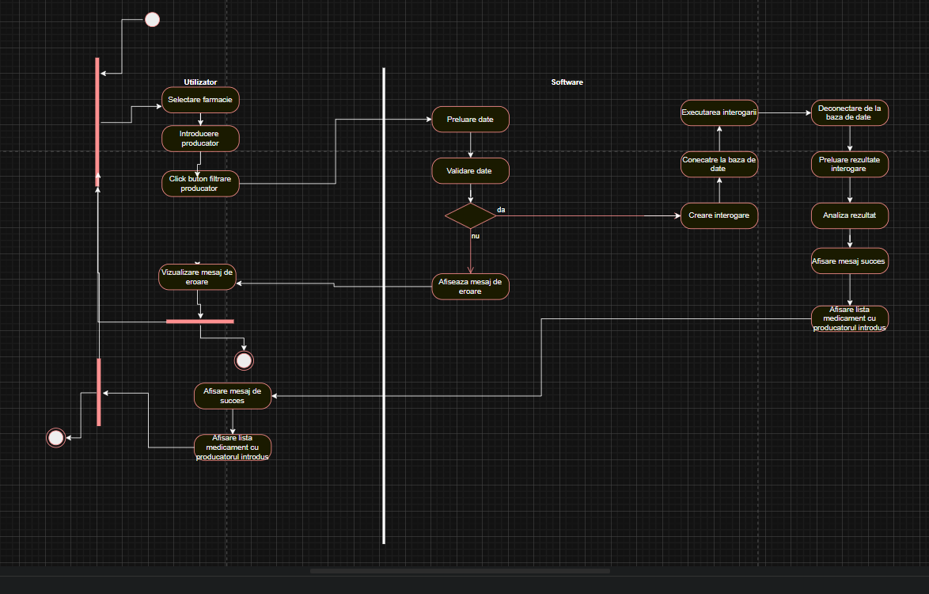
Cautare Medicament:
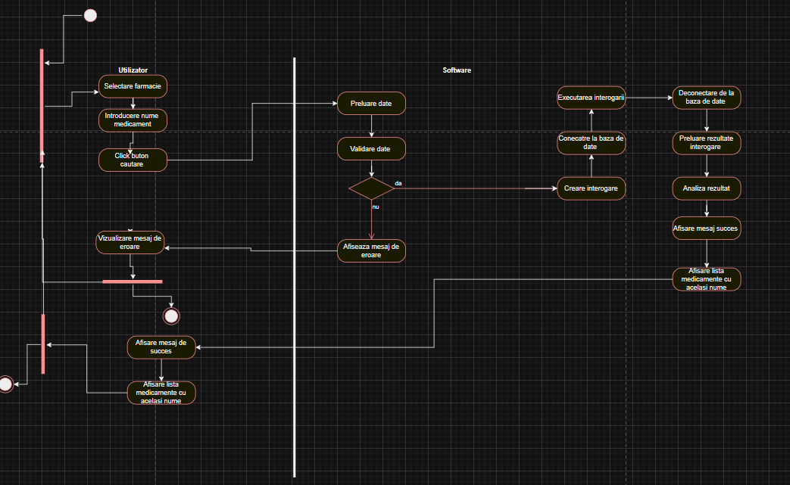
Explicatii :
Diagrame de activitate pentru cazurile de adaugare ,actualizare :
Acestea sunt identice la Medicament si Farmacie , logica este aceasi:Utillizatorul introduce datele ce vor sa fie asociate farmaciei/medicament si apasa pe buton apoi se iau datele si se valideaza daca sunt corecte se creeaza obiectul in cazul adaugarii sau se preia idul in cazul actualiizarii si se exeuta interogarea care modifica sau creeaza in baza de date o noua coloanal si utilizatorului ii se afiseaza lista de medicamente/farmacii in caz de eroare utilizatorului ii se transmite un mesaj de eroare.Procesul se repeta de la capat.
Diagramele de activitate pentru cazul de stergere :
La fel sunt identice pentru entitatile Medicament si Farmacie si functioneaza astfel:
Se selecteaza din table medicamentul/Farmacia ce trebe stearsa se valideaza datele si se executa interogarea si se afiseaza lista de medicamente/farmacii in caz de success altfel mesaj de eroare.
Diagramele de activitate pentru afisarea listelor de medicamente sau farmacii au aceasii idee se apasa butonul care efectueaz interogarea si afiseaza lista corespunzatoare dar utilizatorul nu primeste mesaj de eroare daca lista este goala deoarece in perspectiva mea nu este un caz de eroare .
Diagrmele de activitate pentru cautarea unui medicament dupa nume ,filtrarile dupa producator,disponibilitate si valabilitate sunt aceleasi : Utilizatorul selecteaza farmaica ,introduce numele producatorului sau bifeaza disponibilitatea in functie de caz sau scrie data de valabilitate si apasa pe butonul respective dupa se valideaza datele daca au fost introduce correct caz in care primeste mesaj eroare sau se executa interogarea si se afiseaza lista filtrata dupa caz.
Diagrama de activatate pentru adaugare unui medicament in stoc este unpic mai complicate :Utilizatorul selecteaza Farmacia dorita introduce date in campuriile afisate si apasa pe buton daca toate campurile sunt valid introduce se genreaza interogarea care daca are success se transmite un mesaj de success .
4.2Faza de proiectare:
4.2.1Diagrama pachete: 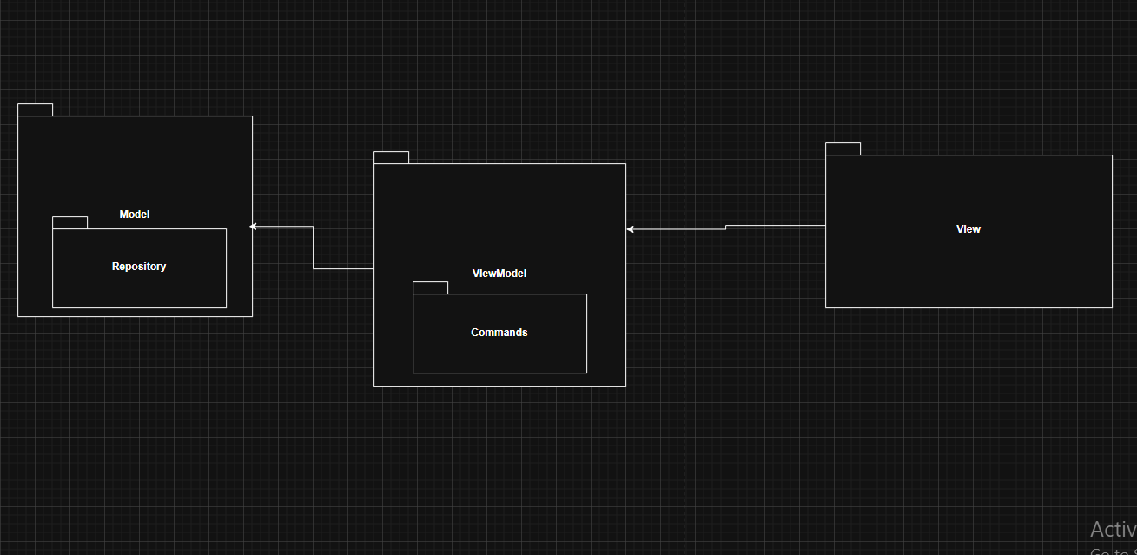
4.2.2 Diagrama de clase:
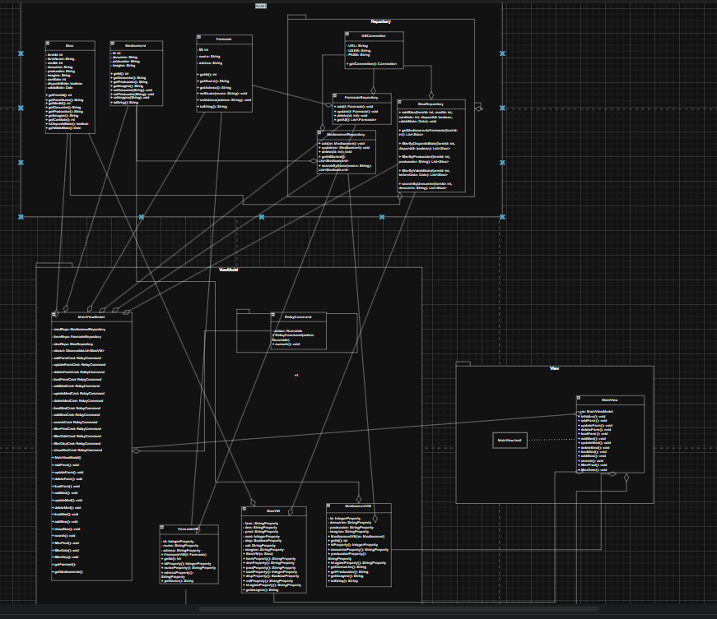

MainView
gestionează interfața grafică
face binding cu ViewModel
apelează comenzi
MainViewModel
conține logica aplicației
comunică cu repository
gestionează datele și filtrele
FarmacieVM / MedicamentVM / StocVM
clase intermediare pentru UI
folosesc Property pentru binding
Repository
interacționează cu baza de date
RelayCommand
implementează comenzile (pattern Command)

.
    - Diagrama entitate -relatie:
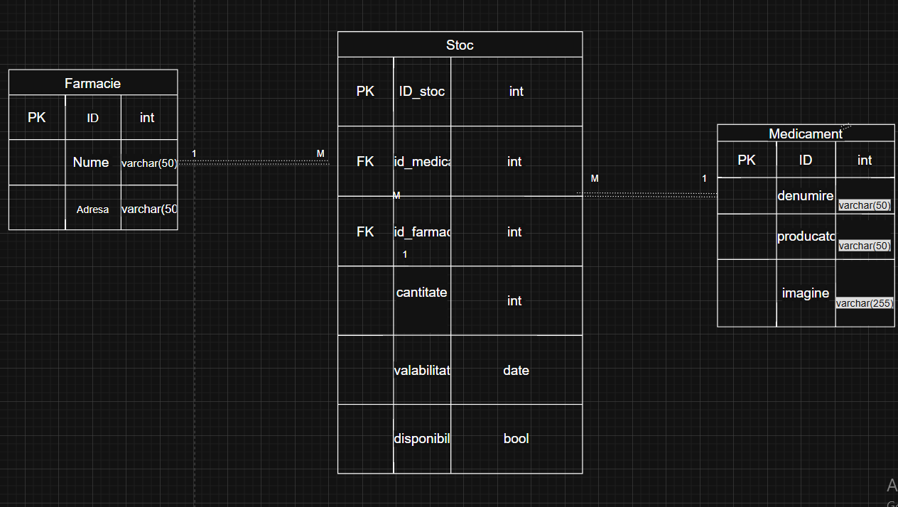

Arata structura bazei de date in care avem un table intermediat Stoc pentru evitarea relatiei m-m ,folosim doua foreign key pentru asocierea cu celelate doua tabele Farmacie si Medicament.
5.) Descriere interfață grafică utilizator:
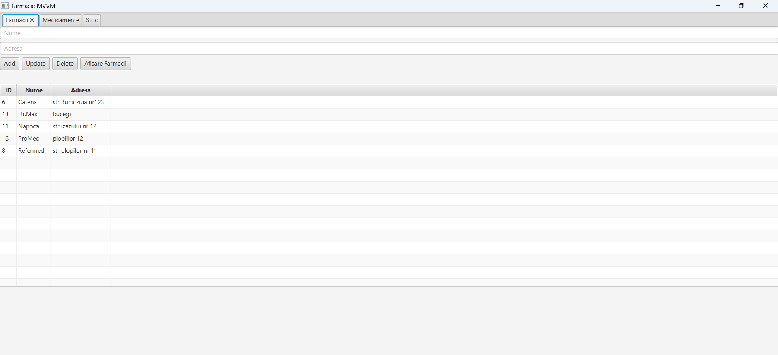
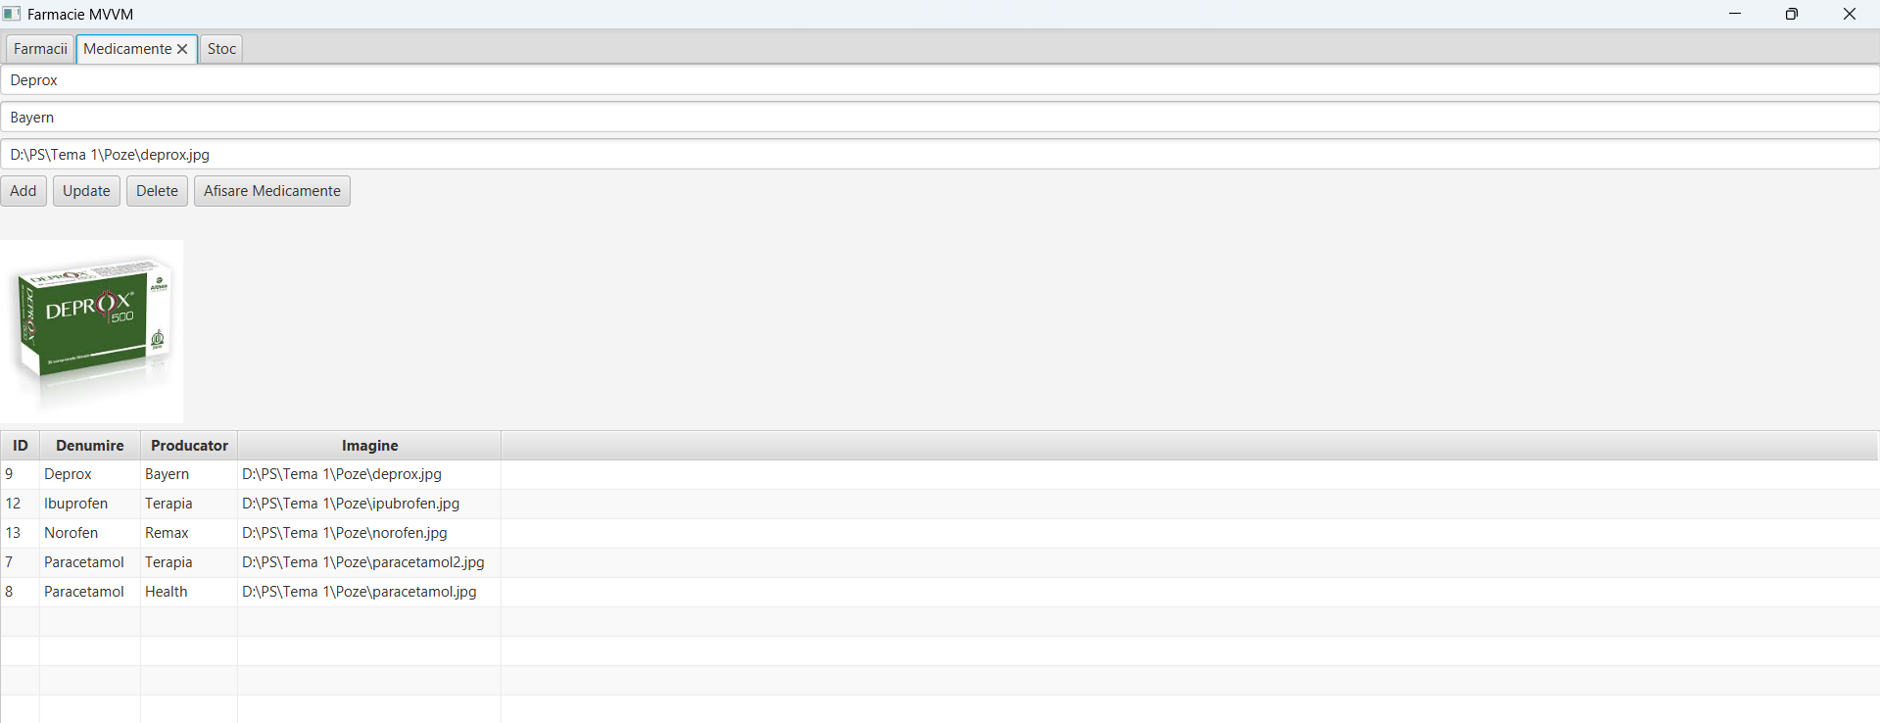
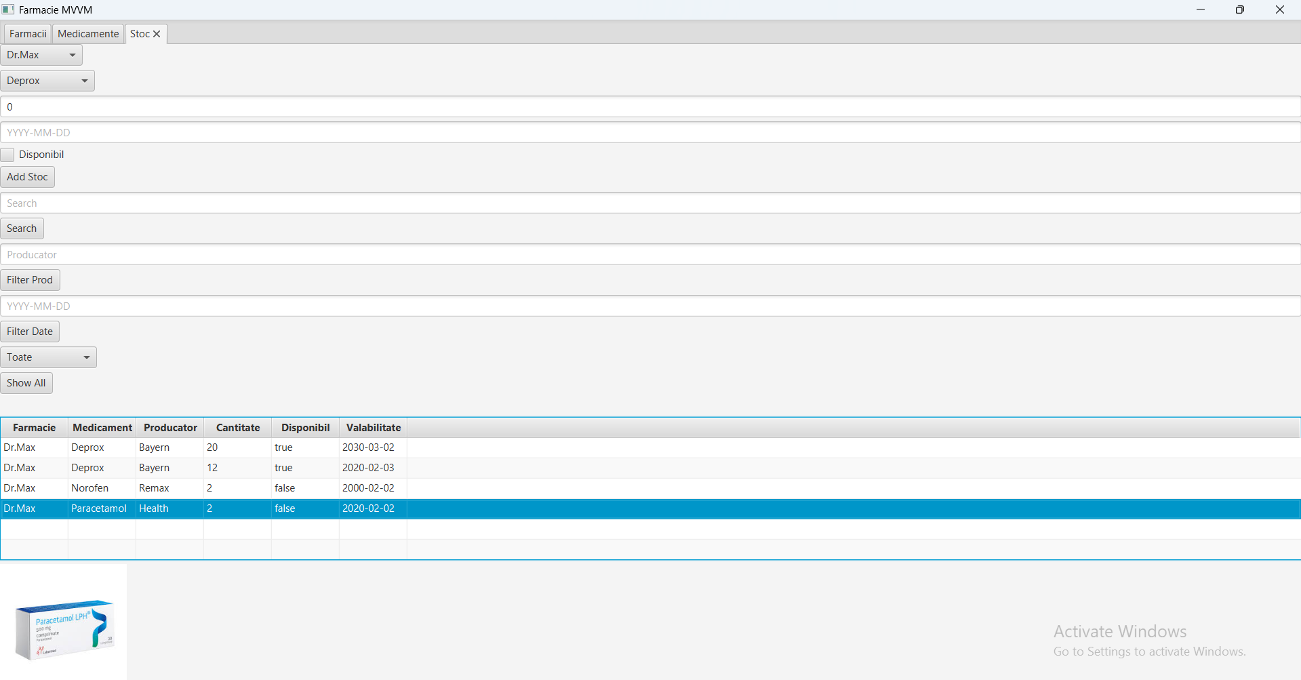

Interfața grafică a aplicației a fost realizată utilizând JavaFX și este organizată sub forma unui TabPane, care conține trei secțiuni principale:Farmacii ,Medicamente,Stoc
Această structură permite o organizare clară a funcționalităților și o navigare intuitivă pentru utilizator.
Tabul farmacii:
Acest tab permite gestionarea farmaciilor din sistem.
Funcționalități:
introducerea numelui și adresei unei farmacii
adăugarea unei farmacii noi
actualizarea datelor unei farmacii existente
ștergerea unei farmacii
afișarea tuturor farmaciilor
Componente utilizate:
TextField pentru introducerea datelor
Button pentru operații (Add, Update, Delete)
TableView pentru afișarea farmaciilor
Datele sunt afișate într-un tabel cu coloane pentru ID, nume și adresă, iar selecția unei linii actualizează automat datele din câmpuri.
Medicament:
Acest tab este destinat gestionării medicamentelor.
Funcționalități:
adăugarea unui medicament (denumire, producător, imagine)
modificarea și ștergerea medicamentelor
afișarea listei de medicamente
previzualizarea imaginii medicamentului selectat
Componente utilizate:
TextField pentru denumire, producător și path imagine
TableView pentru listarea medicamentelor
ImageView pentru afișarea imaginii
La selectarea unui medicament din tabel, imaginea este încărcată automat folosind calea specificată.
Stoc:
Acest tab gestionează relația dintre farmacii și medicamente.
Funcționalități:
adăugarea unui stoc (farmacie + medicament)
introducerea cantității și datei de valabilitate
setarea disponibilității
căutarea medicamentelor după denumire
filtrarea după:
producător
dată de valabilitate
disponibilitate
afișarea medicamentelor dintr-o farmacie
Componente utilizate:
ComboBox pentru selecția farmaciei și medicamentului
TextField pentru cantitate și dată
CheckBox pentru disponibilitate
TableView pentru afișarea stocurilor
ImageView pentru imaginea medicamentului
JavaFX a fost utilizat pentru dezvoltarea interfeței grafice datorită flexibilității și suportului pentru aplicații MVVM. Foarte important butoanele nu conțin logică directă, ci apelează comenzi.

6.) Concluzie :
Astfel,aplicatia mea implementeaza arhitecutra mvvm si operatiile crud necesare rezolvarii cerintei si este o aplicatie ce poate fi folosita intr-un lant de farmacii.

